***Partie I : Entraînement sur le principe de l'inertie***

Utilisation du principe de l'inertie :

* En connaissant les forces subies par un mobile, on examine si elles se compensent. Si c'est le cas, on en déduit si le mobile est au repos ou animé d'un mouvement rectiligne uniforme. Sinon, on en déduit que le mobile est animé d'un autre type de mouvement, par exemple rectiligne accéléré ou décéléré ou curviligne (en train de tourner)
* En examinant le type de mouvement, on en déduit si les forces se compensent ou non.

***Exercice 1 :***

Une boule de billard roule sur une table horizontale. Elle n'est soumise qu'à son poids et à la réaction normale de la table et on précise que ces deux forces ont même norme.

[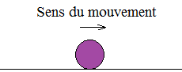](adrarphysic.fr)

1. Examiner les forces qui s'exercent sur la boule.
2. Enoncer le principe d’inertie et montrer que le mouvement de la boule est en accord avec ce principe

***Exercice 2 :***

On considère une balle de tennis « en vol ». Les frottements sont négligés. Examiner les forces qu'elle subit et en déduire la nature de son mouvement.

[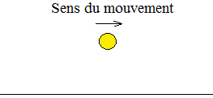](adrarphysic.fr)

***Exercice 3 :***

On considère une sonde spatiale dans le vide, loin de toute planète et étoile.

[](adrarphysic.fr)

1. A quelles forces est-elle soumise ?
2. Qu'appel-t-on la sonde dans ce cas ?
3. En déduire la nature de son mouvement.

***Exercice 4 :***

[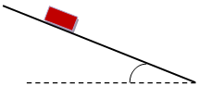](adrarphysic.fr)Une malle est posée sur un plan rugueux (Contact avec frottement) incliné d’un angle α par rapport à l’horizontal.

1. Faire l’inventaire des forces s’exerçant sur la malle.
2. Représenter, sans souci d’échelle, ces forces sur le schéma.
3. En déduire le mouvement de la malle.

***Exercice 5 :***

Un solide est suspendu à un fil vertical. Il est donc soumis, si on néglige l’action de l’air,

**G**





à deux forces verticales : le poids $\vec{P}$ et la tension du fil $\vec{T}$.

Comparer les valeurs de T et P (T < P, T > P, T = P) dans les cas ci-dessous.

**a**. Le solide est en équilibre (immobile). **b**. Il monte à vitesse constante

**c**. Il descend à vitesse constante **d**. Il monte en accélérant

**e**. Il monte en ralentissant **f**. il descend en accélérant

***Exercice 6 :***

[Un parachutiste tombe sans ouvrir son parachute. Son mouvement par rapport à la Terre est vertical et uniforme.](adrarphysic.fr)

**1)** Quelles sont les forces qui s’exercent sur le parachutiste ? Faire un diagramme objets-interactions (Représentation des forces sur un schéma).

**2)** Donner les caractéristiques de ces forces. La masse du parachutiste et de son matériel est m = 92 kg. On donne la constante de pesanteur g = 9,8 N.kg-1.

**3)** S’approchant du sol, le parachutiste ouvre son parachute.

**a**. comment évolue sa vitesse de chute ?

**b**. Quelle action est responsable de cette évolution ?

**c**. Qu’observe le caméraman qui est situé à proximité du parachutiste et qui n’a pas ouvert son parachute ?

***Exercice 7 :***

Abdelhakim est assis dans le bus. Brusquement le bus freine et Abdelhakim est projeté vers l’avant du bus.

**1)** Préciser les mouvements du bus et d’Abdelhakim ainsi que les forces auxquelles ils sont soumis :

**a.** dans le référentiel terrestre

**b.** dans le référentiel du bus.

Représenter ces forces.

**2)** Laquelle de ces forces ne traduit pas l’action mécanique exercée par un auteur sur un receveur ?

**3)** En déduire le référentiel dans lequel on peut appliquer le principe d’inertie.

**4)** Reprendre le même raisonnement, lorsque le bus prend un virage à droite.

***Exercice 8 :***

[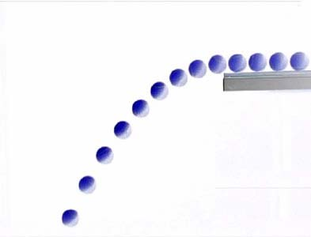](adrarphysic.fr)La figure ci-contre représente une chronophotographie d’une balle lancée sur une table horizontale, puis quittant la table en entamant un mouvement de chute. La durée qui s’écoule entre deux photos consécutives de la balle vaut 1/25 s.

x

O

**1)** Que pensez-vous des forces qui s’exercent sur la balle lorsqu’elle roule sur la table ? Justifier. Représenter ces forces de façon pertinente pour la deuxième position de la balle.

**2)** Analyse du mouvement de chute :

y

**a.** Que peut-on dire des forces qui s’exercent sur la balle lorsqu’elle a quitté la table ? Justifier.

On suppose, pour les questions qui suivent, que la balle n’est soumise qu’à son poids.

**b.** Tracer les projections du centre de la balle sur les axes horizontal Ox et vertical Oy.

**c.** Caractériser le « mouvement projeté » de la balle sur l’axe horizontal.

**d.** Ce résultat est-il en accord avec le principe d’inertie ?

**e.** Caractériser le « mouvement projeté » de la balle sur l’axe vertical. Ce résultat est-il en accord avec le principe de l’inertie?

***Exercice 9 :***

Un solide glisse sur un plan horizontal avant d'effectuer une chute dans l'air. Au cours du mouvement, on néglige l'action de l'air devant les autres forces.

Entre A et B le sol est parfaitement lisse ; il est rugueux par la suite, jusqu’au point C.

[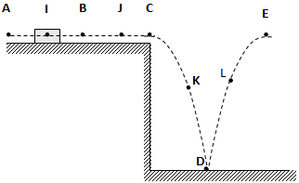](adrarphysic.fr)Soit VA la vitesse du solide au point A.

Le choc avec le plan horizontal au point D s'effectue de sorte que la vitesse du mobile juste avant le choc est égale à la vitesse du mobile juste après le choc. Nous appellerons VD cette valeur commune de la vitesse.

Nous supposerons que l’action du plan au point D est perpendiculaire au plan.

**1)** Représenter les forces auxquelles est soumis le solide lorsqu'il se trouve aux points I, J, K, D et L. Nommer ces forces.

**2)** Comparer entre les vitesses VA, VB, VC, VD du solide aux points A, B, C, D (on pourra comparer chacune des vitesses à la ou les précédentes). Justifier.

**3)** Décrire, en justifiant votre réponse, la nature du mouvement de solide dans les intervalles suivants :

[A ; B] ; [B ; C] ; [C ; D] ; [D ; E]

***Partie II : Centre d’inertie - Relation barycentrique***

***Exercice 10 :***

Pour chacune des plaques homogènes suivantes, déterminer la position du centre d’inertie.

[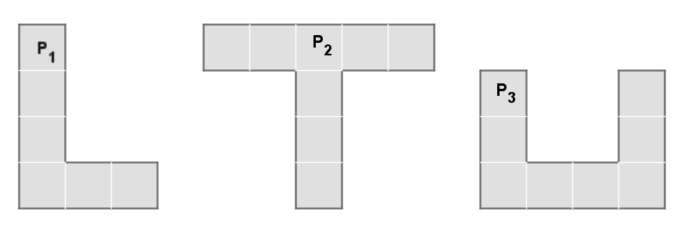](adrarphysic.fr)

**On donne** : Pour un carré : côté = 1cm ; m = 1g et épissure négligeable

***[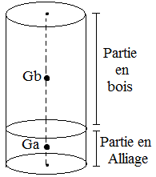](adrarphysic.fr)Exercice 11 :***

Un cylindre de rayon r = 3 cm est formé de 2 parties :

* Une partie en bois, de longueur 10cm ;
* Une partie en alliage, de longueur 1cm.

Déterminer la position du centre d’inertie de ce cylindre.

**On donne** : Masse volumique du bois : 0,8g/cm3 ;

Masse volumique de l’alliage : 8g/cm3

***[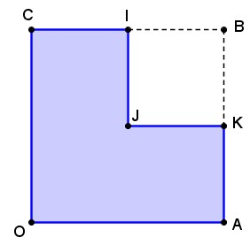](adrarphysic.fr)Exercice 12 :***

Une plaque homogène P de masse m=20g et d’épissure négligeable, est constituée par un carré OABC de côté 8 cm dont on a retiré le carré BIJK de côté 4 cm.

Trouver la position du centre d’inertie de la plaque.

***Exercice 13 :***

On assimile la terre et la lune à 2 sphères homogènes dont les centres sont à une distance moyenne de 3,8.105 km.

**1)**  Sachant que le rapport des masses MT/ML est égal à 82, déterminer la position du centre d’inertie du système {terre+lune}

**2)**  La masse du soleil est environ égale à 2.1030 kg, la distance Terre soleil est environ de 1,5.108 km. Déterminer la position du centre d’inertie du système {terre+soleil}

**On donne** : RT = 6400 km ; MT = 6.1024 kg

***[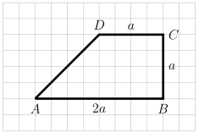](adrarphysic.fr)Exercice 14 :***

Une plaque métallique homogène d’épaisseur négligeable a une forme de trapèze dont les dimensions sont indiquées sur la figure.

Déterminer graphiquement le centre d’inertie.

***[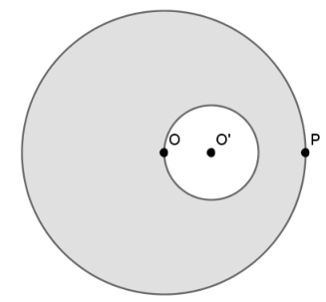](adrarphysic.fr)Exercice 15 :***

Une rondelle d’épissure négligeable a la forme d’un disque de centre O et de rayon r =9cm évidé suivant le schéma ci-contre pour lequel OP=3OO’.

**1)** Trouver la position du centre d’inertie I de la rondelle évidée.

**2)** On note M la masse de la rondelle évidée. Quelle masse m doit-on placer en P afin que l’ensemble constitué de la rondelle et du point "massique" P ait O pour centre d’inertie ?

***[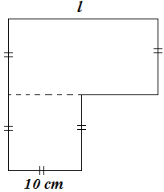](adrarphysic.fr)Exercice 16 :***

On considère une plaque homogène composée d’un carré de côté 10 cm surmonté d’un rectangle de hauteur 10cm et de longueur *l* (exprimée en cm) tel que *l* ≥ 10 (figure ci-contre)

Déterminer la longueur maximale *l*max pour laquelle la plaque reste en équilibre sur la base [AB].

__________________________________________________